2019全国青少年电子信息智能创新大赛
Scratch编程挑战赛（浙江赛区）上传作品流程
为了作品成功上传，请使用Scratch2.0制作作品。
单击首页“关于举办2019全国青少年电子信息智能创新大赛 Scratch编程挑战赛（浙江赛区）”，转到活动专版，可以看到比赛文件。找到下方“作品上传专区”链接准备上传初赛作品。
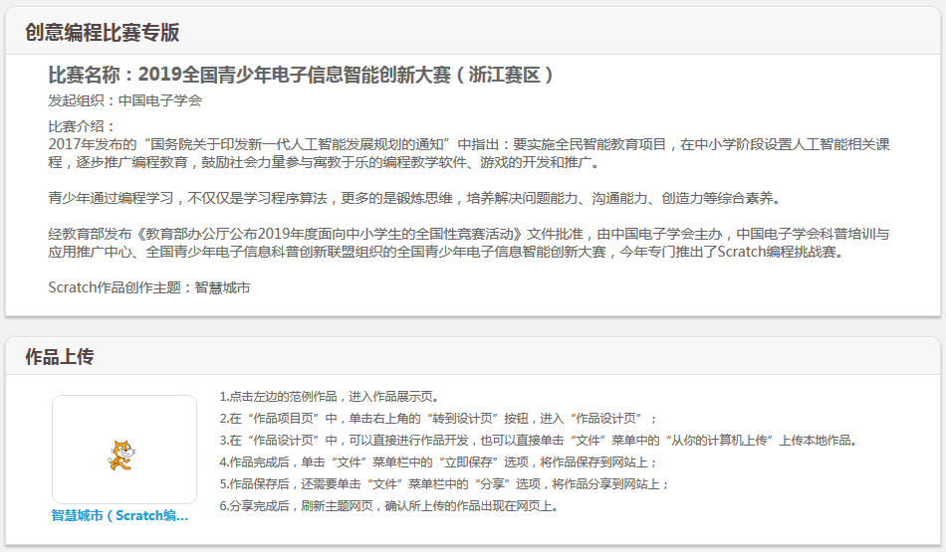
单击智慧城市（Scratch编程挑战赛模版）
注意：必须从此处上传作品
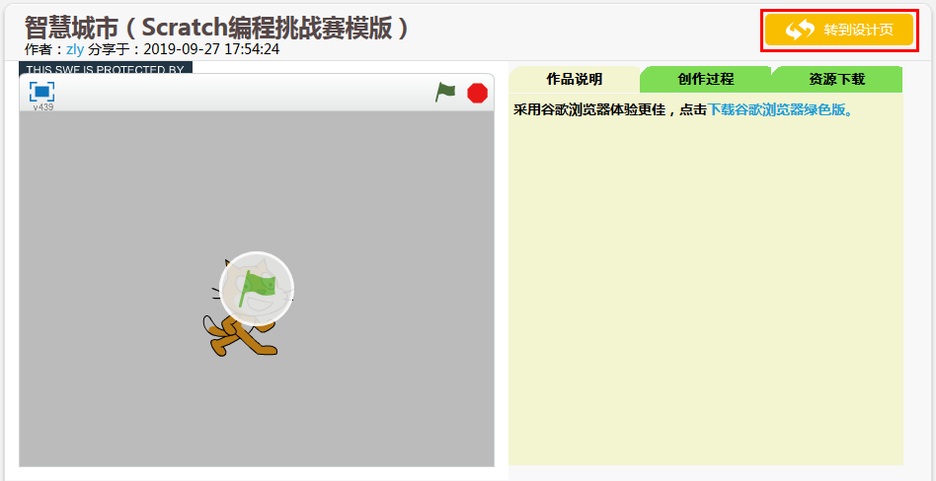
转到设计页
出现左边区域无法显示动画，如下图，请点击图中的下载谷歌浏览器绿色版，解压后使用。
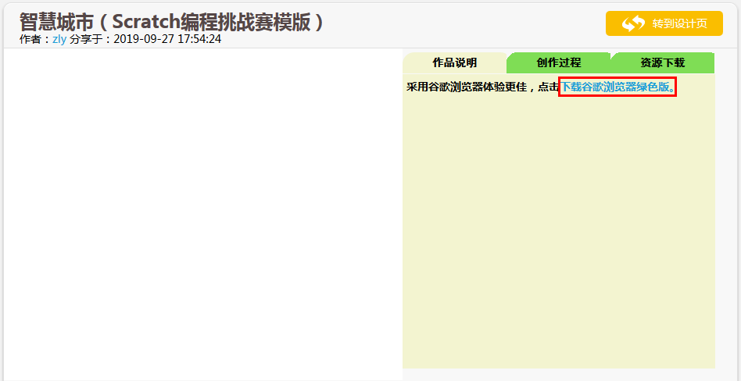

可以两种方式上传作品：
- 已制作好作品上传。
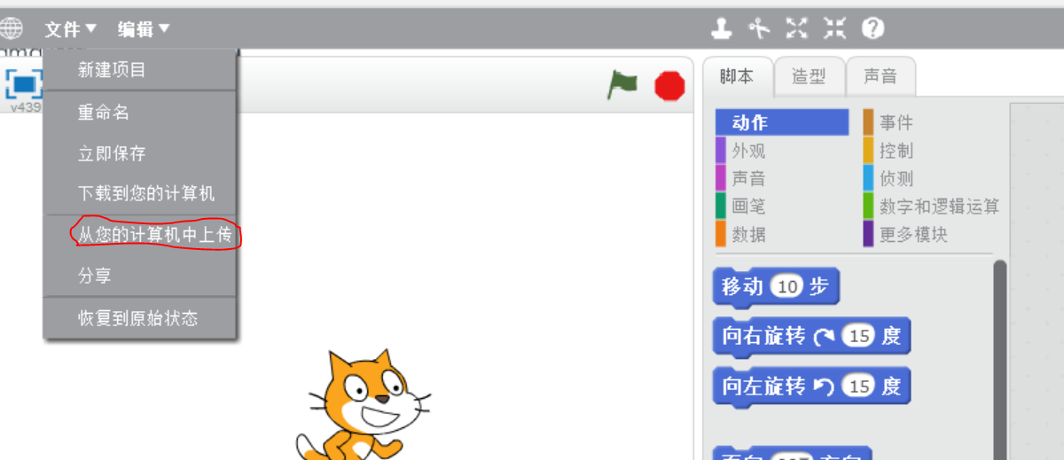
- 也可以在线完成制作。
制作或上传完成后，先重命名，按照要求命名作品。
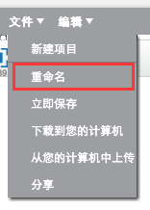
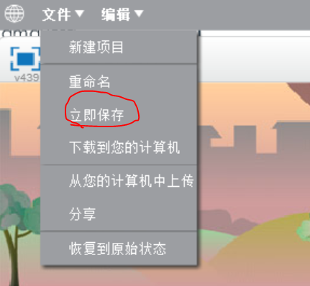
然后“立即保存作品”，完成初赛作品上交。
在浏览器中打开新页面，在我的作品中检查作品保存情况。
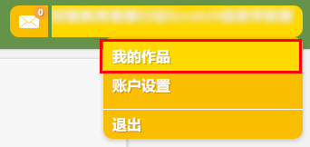
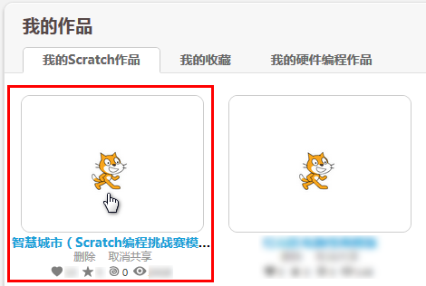
找到我的作品，在作品说明中点击编辑，在出现的空白处填写作品说明后点击提交。
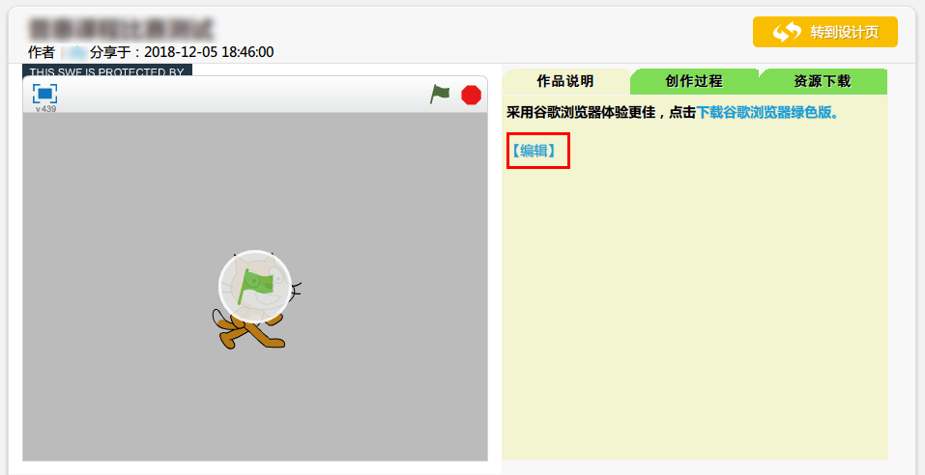
作品完成时间。
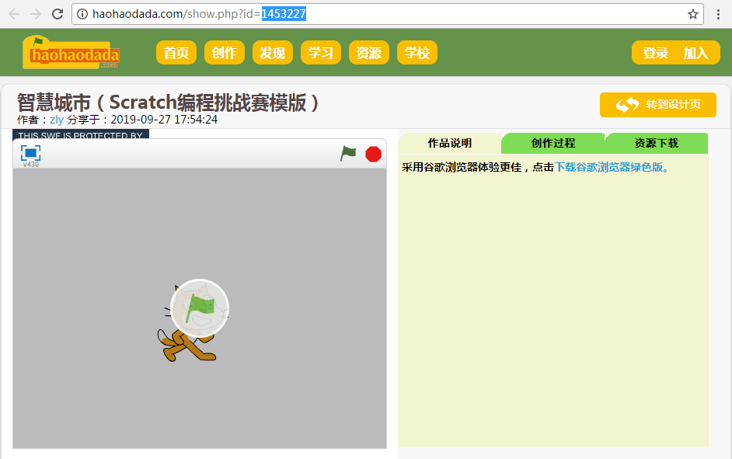最后，在浏览器地址栏中找到链接，比如这个作品的链接是http://www.haohaodada.com/show.php?id=1453227

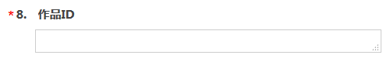
在报名表中填入各自作品的ID号，比如图中的作品就填入1453227。
注：以上为模版的ID，上传作品的ID应与之不同。

